Academia de Studii Economice din București Facultatea de Cibernetică, Statistică și Informatică Economică
Identificarea disparităților structurale și a grupurilor de reziliență în Zona Euro
Proiect realizat în cadrul diciplinei Dezvoltare Software pentru Analiza Datelor
Georgescu O Ionut-Bogdan Anul III, Grupa 1087, Seria C
București, 2026

Rezumat
Prezenta lucrare investighează configurația economică a zonei Euro în anul 2023, având ca scop identificarea unor grupări naturale de state membre bazate pe indicatori fundamentali de stabilitate și reziliență. Întrebarea centrală a studiului urmărește dacă disparitățile structurale actuale permit clasificarea țărilor în clustere omogene care să reflecte capacitatea lor de răspuns în fața șocurilor macroeconomice.
Datele utilizate în această analiză sunt de natură secundară, fiind colectate din bazele de date oficiale ale OECD. Eșantionul cuprinde 17 state membre ale Zonei Euro, analizate prin prisma a 3 variabile critice pentru anul 2023: balanța contului curent (ca procent din PIB), datoria publică brută (ca procent din PIB) și rata anuală a inflației armonizate (HIPC).
Metoda aplicată constă în analiza cluster ierarhică, utilizând algoritmul de agregare Ward și distanța euclidiană ca măsură de similaritate. Pentru a asigura rigoarea metodologică, datele au fost supuse unei proceduri de standardizare prin Z-score, eliminând astfel distorsiunile cauzate de unitățile de măsură diferite ale indicatorilor.
Principalele rezultate evidențiază o fragmentare clară a peisajului economic european în trei clustere distincte. S-a observat o grupare a statelor cu vulnerabilități fiscale ridicate cum ar fi Spania și Grecia cu 111.2%, respectiv 180.33%, care contrastează puternic cu statele stabile precum Germania sau Estonia. Analiza confirmă faptul că reziliența în Zona Euro rămâne asimetrică, fiind puternic influențată de nivelul îndatorării publice și de stabilitatea contului curent.

Introducere
Analiza rezilienței economice în Zona Euro a devenit o temă prioritară în anul 2023, pe fondul divergențelor accentuate dintre politicile fiscale naționale și mediul inflaționist global. Într-o uniune monetară, capacitatea statelor de a absorbi șocuri depinde de echilibrul dintre trei piloni: sustenabilitatea datoriei, stabilitatea prețurilor și competitivitatea externă.
Lucrarea de față pornește de la întrebarea: “Există grupări naturale de state din Zona Euro care să reflecte niveluri distincte de vulnerabilitatea macroeconomică în 2023?”. Obiectivul este utilizarea unei tehnici de clasificare pentru a identifica dacă există o fragmentare structurală între economiile statelor membre, dincolo de etichetele tradiționale de tip “centru-periferie”.
Pentru a răspunde acestei întrebări, se aplică Analiza Cluster (Clusterizare Ierarhică). Această metodă este optima deoarece permite identificarea similarităților multivariante (pe mai mulți indicatori simultan), oferind o perspectivă de ansamblu asupra ierarhiilor economice fără a impune grupuri a priori.

Datele utilizate
Cercetarea utlizează un eșantion de 17 țări din Zona Euro, datele fiind extrase din platformele oficiale OECD. Perioada de referință este anul 2023, marcat de ajustări fiscale post-pandemice și presiuni inflaționiste persistente.
Pentru reziliența economică au fost selectați indicatorii:
- Contul Curent (% PIB): Reflectă echilibrul extern și capacitatea de finanțare a economiei fără acumularea de datorii externe excesive.
- Datoria Publică (% PIB): Indicator critic de sustenabilitate; valori ridicate precum Spania (111.2%) sau Grecia (180.33%), semnalează un spațiu fiscal limitat.
- Inflația (%): Măsurată prin rata anuală armonizată, indică stabilitatea prețurilor și impactul asupra puterii de cumpărare.
Tara | Cont_Curent (%) | Datorie_Publica (%) | Inflatia (%)
Austria | 1.6 | 81.67 | 7.81
Belgium | 0.19 | 104.12 | 4.05
Estonia | -1.65 | 28.85 | 9.16
Finland | -0.76 | 80.12 | 6.25
France | -1.04 | 116.27 | 4.88
Germany | 5.51 | 63.33 | 5.95
Greece | -7.21 | 180.34 | 3.46
Ireland | 7.03 | 44.64 | 6.3
Italy | 0.22 | 147.47 | 5.62
Latvia | -3.82 | 54.23 | 8.94
Lithuania | 1.1 | 38.56 | 9.12
Luxembourg | 6.8 | 30.44 | 3.74
Netherlands | 9.42 | 50.84 | 3.84
Portugal | 0.55 | 103.77 | 4.31
Slovak Republic | -3.02 | 63.59 | 10.53
Slovenia | 4.75 | 70.38 | 7.45
Spain | 2.73 | 111.21 | 3.53
Datele Utilizate pentru analiză

Metodologie
Tehnica principală utilizată este Analiza Cluster Ierarhică, o metodă de analiză multivariată care are scopul de a organiza un set de date omogene (clustere), astfel încât obiectele din același grup să fie cât mai similare între ele, iar cele din grupuri diferite să fie cât mai divergente. Această abordare este de tip “bottom-up”: fiecare țară pornește ca propriul său cluster, iar ulterior sunt fuzionate succesiv pe baza proximității lor matematice.
Pentru determinarea legăturilor dintre state, am optat pentru Metoda Ward. Conform literaturii de specialitate, acest algoritm este unul dintre cei mai robuști, deoarece fuzionează două clustere doar dacă această acțiune generează cea mai mică creștere a varianței totale interne. Ca măsură de proximitate, am utilizat distanța euclidiană, calculată în spațiul tridimensional definit de cele 3 variabile.
O condiție esențială pentru validitatea analizei cluster este standardizarea (Z-score). În absența acesteia, variabilele cu magnitutidini ridicate ar distorsiona rezultatele. De exemplu, datoria publică a Greciei ar eclipsa complet rata inflației în calculul distanțelor. Procedura de standardizare asigură că fiecare indicator are o medie de 0 și abatere standard 1, oferind o pondere egală fiecărei dimensiuni a rezilienței economice.
Metoda este justificată de principalul obiectiv al lucrării și urmează cadrul teoretic descris de Everitt et. al. (2011) în “Cluster Analysis”, utilizând standardizarea și Algoritmul Ward pentru a măsura riguros “distanța” economică reală între statele din Zona Euro.

Rezultatele Analizei
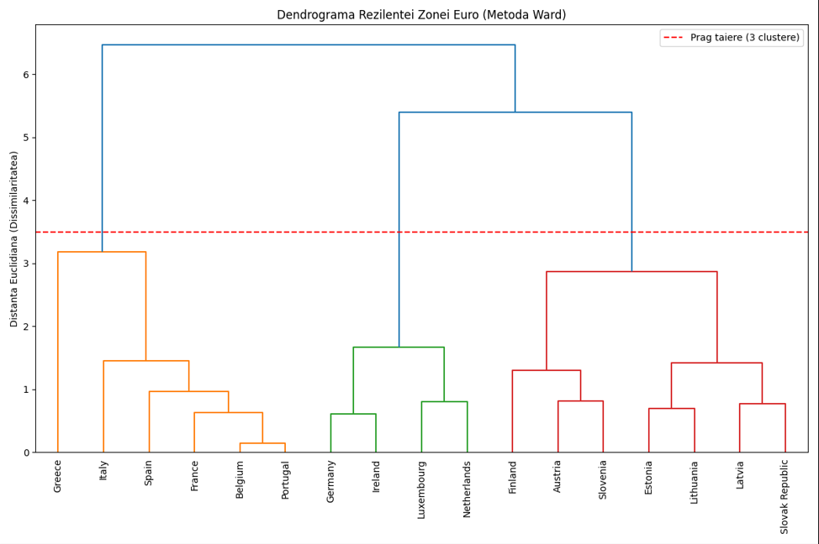

Dendrograma Tarilor
Dendrograma reprezintă instrumentul vizual principal prin care am urmărit procesul de fuziune a statelor membre în grupuri omogene.
- Identificarea pragului: Am stabilit un prag de tăiere la distanța euclidiană de 3.5 (marcat cu linia roșie în grafic). La acest nivel, disimilitudinea dintre grupuri este suficient de mare pentru a justifica cele 3 clustere principale.
- Structura Arborelui: Se observă că statele din sud (ex: Grecia și Italia) se unesc foarte repede, formând o ramură distinctivă, în timp ce statele excedentare (ex: Olanda și Germania) formează un bloc separat, evidențiind o fragmentare structurală profundă.
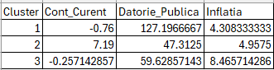
Profil Mediu Clustere
Pentru a înțelege ce definește fiecare grup, am calculat mediile indicatorilor macroeconomici pentru fiecare cluster.
- Clusterul 1: Acest grup (format din Belgia, Franța, Grecia, Italia, Portugalia și Spania) se definește prin povara datoriei publice care depășește pragul sustenabilității (medie de 127.2%). Rezultatele sugerează că reziliența acestor state este “împrumutată”, fiind extrem de sensibile la deciziile Băncii Centrale Europene privind ratele dobânzilor.
- Clusterul 2: Format din Germania, Olanda, Irlanda și Luxemburg. Acest grup reprezintă polul stabilității. Media excedentului de cont curent este de 7.19%. Aceasta arată o competitivitate externă masivă indicând de asemenea, că aceste state dispun de resursele necesare pentru a finanța măsuri de reziliență fără a apela la împrumuturi externe riscante.
- Clusterul 3: Cuprinde Austria, Estonia, Finlanda, Letonia, Lituania, Slovacia și Slovenia. Deși datoria este sub pragul de alertă (medie de 59.6%), acest grup se luptă cu o inflație ridicată (8.47%). Semnificația acestui rezultat indică faptul că reziliența acestor state este testată nu prin sustenabilitatea fiscală, ci prin stabilitatea prețurilor și puterea de cumpărare a cetățenilor.

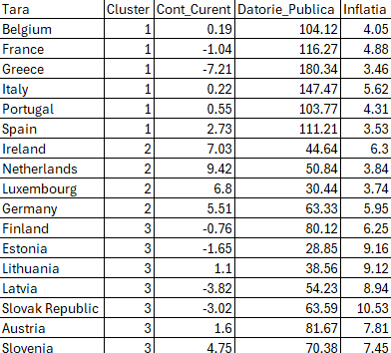
Clasificarea țărilor în clustere
Fiecare cluster reflectă o configurație specifică indicatorilor de reziliență, statele fiind grupate în funcție de similitudinile lor matematice:
- Clusterul 1: Statele cu cel mai mare nivel de datorie din Zona Euro (Profil de îndatorare ridicată).
- Clusterul 2: Stabilitate externă caracterizată prin performanța ridicată a contului curent și cea mai mică medie a datoriei publice.
- Clusterul 3: Economiile inflaționiste. Deși datoria statelor din acest grup este considerabil mai mică decât in clusterul 1, aceste state se confruntă cu rate mari ale inflației.

Discuții
Rezultatele obținute prin analiza cluster confirmă ipoteza centrală a cercetării: Zona Euro nu este un bloc economic omogen în ceea ce privește reziliența.
- Fragmentarea Nord-Sud: Clasificarea a evidențiat o falie clară între statele din Clusterul 2 și cele din Clusterul 1. Această separare este determinată în principal de nivelul datoriei publice. În timp ce Clusterul 2 dispune de un spațiu fiscal larg și excedente externe, statele din Clusterul 1 sunt captive într-un model de creștere bazat pe îndatorare
- Noua Dimensiune a riscului – Inflația: Apariția Clusterului 3 arată că reziliența nu mai este doar o problemă de datorie publică. Aceste state, deși disciplinate fiscal, au fost izolate de algoritm din cauza ratei ridicate a inflației. Acest lucru demonstrează că șocurile externe (precum criza energetică) afectează diferit statele membre, creând noi grupuri de vulnerabilitate.
Puncte forte ale analizei:
- Obiectivitate: Utilizarea clusterizării ierarhice (Metoda Ward) a permis gruparea statelor fără prejudecăți politice sau geografice, bazându-se strict pe valorile indicatorilor.
- Standardizare: Aplicarea Z-score a fost un punct forte metodologic, deoarece a permis compararea cu indicatori cu unități de măsură și magnitudini diferite.
- Multidimensionalitate: Analiza nu s-a limitat la un singur indicator (PIB), ci a integrat stabilitatea prețurilor (Inflația) și sustenabilitatea externă (Contul Curent).
Limitări ale analizei:
- Natura statică a datelor: Analiza se bazează pe datele anului 2023. Reziliența însă este un concept dinamic, un stat poate părea rezilient astăzi, dar vulnerabil în fața unui șoc viitor neprevăzut.
- Numărul limitat de variabile: Deși indicatorii aleși sunt esențiali, analiza nu a inclus factori calitativi, precum stabilitatea instituțională, digitalizarea sau flexibilitatea pieței muncii, care contribuie de asemenea la reziliența unei țări.
- Efectul de dimensiune: În Clusterul 1, prezența unor economii gigantice (Franța, Italia) alături de economii mai mici (Portugalia) poate masca diferențe financiare reale pe care distanța euclidiană nu le poate surprinde întotdeauna.
Posibile îmbunătățiri și extensii:
- Analiza longitudinală: Extinderea analizei pe o perioadă de 10 ani pentru a vedea cum migrează statele dintr-un grup în altul (ex: Posibilitatea ca statele baltice să treacă în clusterul de stabilitate după controlul inflației).
- Includerea factorilor sociali: Adăugarea ratei șomajului sau indicelui GINI pentru a măsura reziliența socială, nu doar macroeconomică.
- Utilizarea altor algoritmi: Compararea rezultatelor obținute prin Metoda Ward cu cele din algoritmi neierarhici pentru a verifica stabilitatea grupurilor formate.

Concluzii
Rezultatele analizei au demonstrat că Zona Euro este fragmentată de 3 regimuri economice distincte, invalidate de ipoteza omogenității:
- Vulnerabilitatea Fiscală – Clusterul 1.
- Nucleul rezilient – Clusterul 2.
- Vulnerabilitatea Inflaționistă – Clusterul 3.
Cercetarea a evidențiat că reziliența este un concept multidimensional, unde indicatori precum datoria publică și inflația pot crea falii economice profunde. S-a demonstrat că politicile comunitare de tip “one size fits all” sunt ineficiente, fiind necesare măsuri diferențiate: consolidare fiscală pentru statele îndatorate și stabilitatea prețurilor pentru cele aflate în proces de convergență
Metodologic, proiectul a confirmat importanța standardizării datelor și utilitatea algoritmilor de machine learning în identificarea tiparelor economice ascunse, oferind o bază obiectivă pentru evaluarea sustenabilității uniunii monetare
În concluzie, rezultatele analizei confirmă că întradevăr există o fragmentare a rezilienței economice în Zona Euro caracterizată de datorii, competitivitate și inflație.

Bibliografie
- Teoria Clusterizării: Everitt, B.S., Landau, S., Leese, M., Stahl, D. (2011). Cluster Analysis. 5th Edition, Wiley, Series in Probability and Statistics.
- Teoria Statistică: Mardia, K. V., Kent, J. T., & Bibby, J. M. (1979). Multivariate Analysis. Academic Press.
- Sursa datelor statistice:
  - Contul curent: https://data-explorer.oecd.org/vis?tm=DF_EO&pg=0&snb=1&vw=tb&df[ds]=dsDisseminateFinalDMZ&df[id]=DSD_EO%40DF_EO&df[ag]=OECD.ECO.MAD&df[vs]=&lb=bt&dq=AUT%2BBEL%2BEST%2BFIN%2BFRA%2BDEU%2BGRC%2BIRL%2BITA%2BLVA%2BLTU%2BLUX%2BNLD%2BPRT%2BSVK%2BSVN%2BESP.CBGDPR.A&pd=2023%2C2023&to[TIME_PERIOD]=false
  - Rata Inflației: https://data-explorer.oecd.org/vis?lc=en&df[ds]=dsDisseminateFinalDMZ&df[id]=DSD_PRICES%40DF_PRICES_ALL&df[ag]=OECD.SDD.TPS&dq=AUT%2BBEL%2BEST%2BFIN%2BFRA%2BDEU%2BGRC%2BIRL%2BITA%2BLVA%2BLTU%2BLUX%2BNLD%2BPRT%2BSVK%2BSVN%2BESP.A.N.CPI.PA._T.N.GY%2B_Z&pd=2023%2C2023&to[TIME_PERIOD]=false
  - Datoria publică: https://data-explorer.oecd.org/vis?lc=en&fc=Measure&snb=5&vw=tb&df[ds]=dsDisseminateFinalDMZ&df[id]=DSD_GOV%40DF_GOV_PF_YU&df[ag]=OECD.GOV.GIP&df[vs]=&pd=2023%2C2023&dq=A.AUT%2BBEL%2BEST%2BFIN%2BFRA%2BDEU%2BGRC%2BIRL%2BITA%2BLVA%2BLTU%2BLUX%2BNLD%2BPRT%2BSVK%2BSVN%2BESP.GGD.PT_B1GQ...&ly[rs]=REF_AREA&to[TIME_PERIOD]=false

